Böhmermann vs „Clownswelt“:

Das ZDF kapiert es nicht

Ein Kommentar von Michael Hanfeld
Lesezeit: Min.
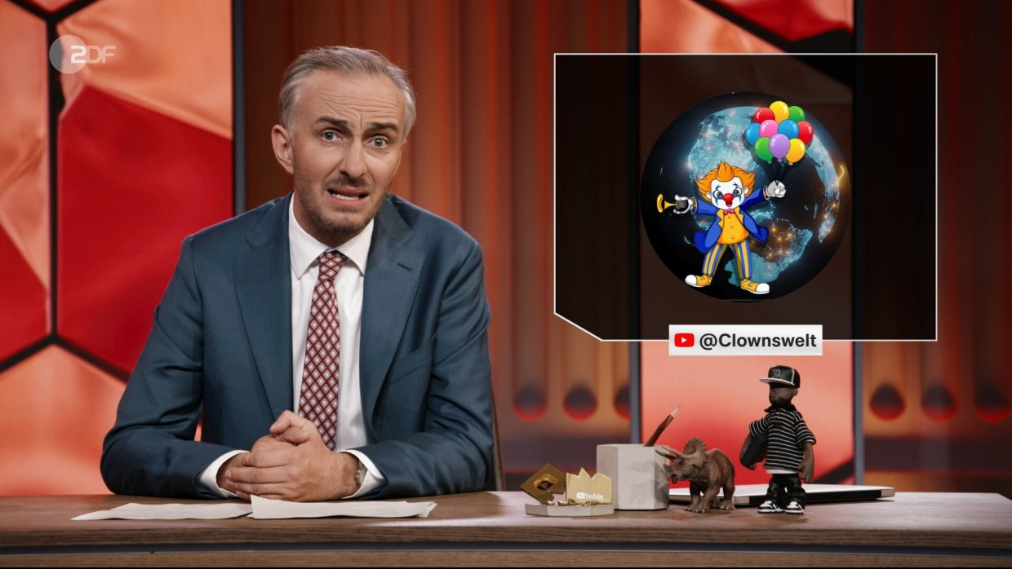
Jan Böhmermann hat den Betreiber des Youtubekanals „Clownswelt“ decouvriert. Das ZDF meint, das sei in Ordnung. Wo hier der Haken liegt, versteht der öffentlich-rechtliche Sender nicht.
- Anhören
- Merken
- Teilen
- Drucken

Der Youtube-Kanal „Clownswelt“ hat inzwischen 450.000 Abonnenten, Tendenz steigend. Zu verdanken hat der Betreiber dies dem ZDF-Moderator Jan Böhmermann. Denn der hat das Alias des bis dato anonymen Machers des Kanals (ebenso wie die „Zeit“) decouvriert. Er rief Daten aus der Vita von „Clownie“ auf, verriet seinen Vornamen (die „Zeit“ auch den abgekürzten Nachnamen) und meinte, er habe einen „Faschisten“ entlarvt. Die inhaltliche Auseinandersetzung mit „Clownie“, die Beweisführung fiel indes kümmerlich aus.
Wer sich „Clownies“ Videos anschaut, kommt schnell auf den Trichter, dass er der beste inoffizielle Pressesprecher ist, den sich die AfD wünschen kann. Man sieht aber auch, wie leicht sich politische Beiträge des öffentlich-rechtlichen Rundfunks, die „Clownie“ kommentiert, auseinandernehmen lassen. In der Dekonstruktion von Phrasen, die im Öffentlich-Rechtlichen gedroschen und nicht hinterfragt werden, ist „Clownie“ geschickt.

ZDF: „Hass und Hetze und hohe Reichweite“
Das ZDF, das sich bei Nachfragen zu den journalistischen Leistungen von Jan Böhmermann und seinem „ZDF Magazin Royale“ in der Regel einen schlanken Fuß macht und auf vermeintliche redaktionelle Nichtzuständigkeit verweist, zugleich aber für Böhmermann vor Gericht zieht, stärkt dem Moderator nun den Rücken. Böhmermanns Vorgehen, sich auf die Person zu konzentrieren – der Fachbegriff aus dem Netz lautet „Doxing“ –, hält das ZDF demnach für richtig: Seine Show habe sich „mit politisch rechten Youtuberinnen und Youtubern, die mit Hass und Hetze und hoher Reichweite gegen unsere freiheitlich demokratische Grundordnung agieren“ beschäftigt. „Dieser Missstand“ sei ein Thema „von erheblichem öffentlichen Interesse“.
„Mediale Berichterstattung über das Handeln von Personen, das von öffentlichem Interesse ist“, habe „erhöhte Aufmerksamkeit für dieses Handeln zur Folge“. „Ob und inwieweit Medien in identifizierender Weise über Missstände berichten dürfen“, sei „nicht unmittelbar davon abhängig, ob die verantwortlichen Personen zuvor in der Öffentlichkeit standen oder sogar bewusst aus dem Verborgenen agiert haben“, schreibt das ZDF. Die „Darstellung des fraglichen Youtubers im erfolgten Umfang“ ermögliche es den Zuschauern, „sich ein umfassendes Bild über den Themenkomplex zu machen“.
Dass es bei Personen, „die in der Öffentlichkeit agieren, kein allgemeines Recht auf Anonymität“ gebe, zeige „beispielsweise auch die gültige Impressumspflicht, gegen die vorliegend verstoßen wurde“. Das „ZDF Magazin Royale“ habe sorgfältig recherchiert. „Anders als zunehmend behauptet“, seien „in der Sendung weder der volle Name des fraglichen Youtubers noch dessen Wohnort genannt oder ein identifizierendes Bild von ihm gezeigt“ worden.
Mehr zum Thema
- Böhmermann im Doxing-Streit
Wer ist hier der Clown?
- Debatte über ARD-Format „Klar“
Wehe, du übst Kritik an der deutschen Asylpolitik
- ZDF legt Berufung ein
Prozess Schönbohm gegen Böhmermann geht weiter
Mit der Erklärung, die direkt aus dem Justiziariat des Senders zu stammen scheint, zeigt das ZDF, dass es nicht versteht, worum es hier geht und worin Böhmermanns Fehler liegt: Die inhaltliche Auseinandersetzung findet auf einer Schwundstufe statt, die einem öffentlich-rechtlichen Sender nicht gut zu Gesicht steht. Das nützt ganz allein denen, die Böhmermann konterkarieren will. Das nächste Freudenfest für die AfD. Und das ZDF kapiert es nicht.
Quelle: F.A.Z.Artikelrechte erwerben
Michael Hanfeld
Verantwortlicher Redakteur für das Ressort „Medien“ .

